ОГБУ «Реабилитационный центр для детей и подростков с ограниченными возможностями» с.Веселая Лопань
Белгородского района Белгородской области

Конспект занятия
«Оформление открытки»

подготовила
инструктор по труду
Малышева Светлана Николаевна

с.Веселая Лопань 2013

Цель: ознакомить с технологическими условиями и навыками создания открытки.
Задачи:
- Образовательная – дать необходимые понятия и последовательности выполнения работы по оформлению открытки.
- Воспитательная – сформировать и развивать у детей художественный вкус, аккуратность и точность, внимание и творческое искание.
- Развивающая – выработать навыки работы по декоративно прикладному творчеству, научить подбору материала для выполнения оформления открытки; развивать трудолюбие, мыслительную деятельность.
Оборудование и инструменты для кардмейкинга: цветная бумага, бархатная бумага (гофрированная бумага), картон, фольга, ножницы, элементы декора: бусинки, бисер, стразы, пайетки, пуговицы, зерна кофе, крупа, высушенные травинки, палочки ванили, лента, кружево, тесьма, нити; кисть для нанесения клея, клей ПВА, клей карандаш, степлер, скобы, дырокол, карандаш, салфетка.

Наглядные пособия: образцы, инструкционная карта.

Место проведения: учебный класс

Ход занятия
Организационная часть
Подготовить необходимое оборудование и материалы
Ознакомление с новой темой
Сейчас можно услышать многочисленные английские термины, которые определяют направление изготовления изделия своими руками. Например, что такое кардмейкинг (cardmaking)? На самом деле всё просто. Card – карта, открытка, Make – делать, изготавливать. Объединив два слова и получаем: «Изготовление открыток». Кардмейкинг – это ремесло, направление в искусстве, род творчества и хобби, которое подразумевает ручное изготовление открыток.
Кардмейкинг, как направление в искусстве, достаточно молод, однако, открытками ручной работы люди занимаются давным-давно. Ещё в древнем Китае на Новый год было принято дарить друг другу открытки, тем же занимались и Египтяне. В Европе поздравительные открытки появились в 13-14 веках. Конечно же, это было крайне дорогое удовольствие, которое было доступно лишь обеспеченным людям. Это и затормозило развитие создания открыток, как своими руками, так и при помощи мастеров.
Лишь с середины 19 века, с развитием печати и индустрии, поздравительные открытки стали доступны простым смертным. В 30-х годах 20 века открытки поставили на конвейер, началось их массовое производство. Возможно, развитие кардмейкинга, как рукоделия, здесь и приостановилось.
В нашей стране «затишье» прошло с наступлением 21 века. Последние 5-10 лет наблюдается тенденция роста популярности изготовления открытки ручным способом. Открытки и иные изделия ручной работы вновь в цене. Почему? Всё просто. Ручная работа эксклюзивна, неожиданна, солидна, в каждой подобной работе таится частичка души её автора, неповторимый стиль. Как нет двух похожих людей, так, наверное, нет двух похожих открыток ручной работы.

Базовые техники создания открыток.
Основной техникой кардмейкинга принято считать, конечно же, коллаж. То есть, аппликацию из различных по текстуре и назначению предметов. Открытки могут быть так же выполнены и в строго определенных техниках. К таким относятся:
- Вышивка (гладь, изонить, крестик).
- Квиллинг (бумагоскручивание).
- Поп-ап.
- Декупаж.
- Айриш-фолдинг (айрис-фолдинг).
- Киригами и оригами.
- Флористика.
- Барельефная лепка из бумажной массы.
- Торцевание и др.техники.
В кардмейкинге, как и в скрапбукинге, используются различные стилевые направления. Выбор стиля зависит от предназначения открытки.
1. Гранж — популярное стилистическое направление в музыке, культуре и моде, которое теперь нашло своё место и в мире бумажного рукоделия. Гранж «переводится» как рваный, грубый, потрёпанный или грязный. Открытки в этом стиле привлекательны своей свободой и отсутствием каких-либо рамок. Скорее всего в открытки этот стиль перешёл из области дизайна и фотографии. Такие открытки выглядят слегка небрежно, комбинируют в себе различные текстуры и технические приёмы. Широко используют рваные края и различного рода потёртости.
Цветовая гамма стиля «Гранж» — коричневый, чёрный или серый. Оттеняют их контрастные оттенки красного и оранжевого.
Винтаж. Слово французского происхождения. Открытки в этом стиле сделаны под старину, в блеклых оттенках. Это своего рода ретро-стиль. Следовательно, и элементы декора на открытке ассоциируются с прошлым. Используют старые пуговицы, пожелтевшие ткани и кружево. Часто в винтажном стиле «старят» бумагу. Такая техника называется дистрессинг.
Для «винтажа» используют преимущественно цвета оттенков сепия и любые блёклые, пастельного тона.
Мини-открытка. Открытки этого стиля небольшого размера (это понятно из названия), отличаются простотой исполнения. Очень часто их используют в качестве дополнения к букету цветов.
Помимо названных стилей есть стили: классический, фристайл и т.п. Можно даже сделать открытку в скрап-стиле. По дизайну она будет напоминать страничку из фотоальбома. На ней уместно будет даже наличие фотографии.
На открытках ручной работы можно встретить элементы различных техник. Наиболее часто используются:
Дудлинг. Слово позаимствовано из английского языка, имеет несколько значений, но самое распространенное – машинальный рисунок. На открытке это, как правило, графический рисунок, который напоминает машинальные зарисовки. Очень часто дудлинг применяется в скрапбукинге для оформления фотостраниц. При помощи дудлинга на открытках получаются оригинальные надписи и цифры. Наиболее распространены такие элементы, как спиралька, цветок, точка, стежок.
Стиль «clean&simple» - самый минималистический стиль, переводится как «чисто и просто». В открытках такого стиля нет ничего лишнего, а есть строгая композиция и чёткая линия форм. Фон в таких открытках должен быть белым, вокруг элементов много свободного места. Да и самих элементов совсем чуть-чуть. Для надписей используют один и тот же шрифт.
Оригами – способ изготовления элементов декора на открытку путем сгибания бумаги в разных направлениях.
Вышивка на открытках часто используется как украшающий элемент.
Квиллинг – специальный способ бумагокручения. Благодаря такой технике на открытках можно сделать бумажные цветы, лепестки, фигурные элементы и т.д.
Технология выполнения работы
1.Выбор эскиза (Приложение 1).
  - Готовим детали.
3. Составление и изготовление открытки.

Технология изготовления открытки
Возьмем картон, салфетку, ленту для декорирования, инструменты (ножницы, карандаш, линейка). Проведем линию сгиба открытки. Выберем классический стиль оформления. Яркие цвета, прямые, четкие линии, использование штампов, достаточно простая композиция, малое количество мелких деталей позволяет аккуратно выполнить работу.
Можно открытку покрыть блёстками, можно покрасить кружево, можно с помощью клея и блёсток (или фломастеров) обработать кромку лепестков у цветочков. Вариантов очень и очень много. Фантазируйте!!!

Открытка "Матрешка"

Понадобиться: цветная или бархатная бумага, бумага для обоев, картон, кружево, трафарет, клей ПВА, кисть, гелевые ручки, карандаши, ножницы.
- Обвести контур деталей по трафарету.
- Ножницами вырезать детали.
- Приклеить детали.
- Украсить платок и фартук.

Практическая работа
Выполнение открытки.
Текущий инструктаж.
Самоконтроль и взаимоконтроль.
Заключительная часть занятия
Подведение итогов и уборка кабинета.
Приложение 1
Классический
Яркие цвета, прямые, четкие линии, использование штампов, достаточно простая композиция, малое количество мелких деталей.
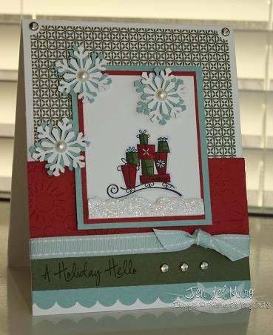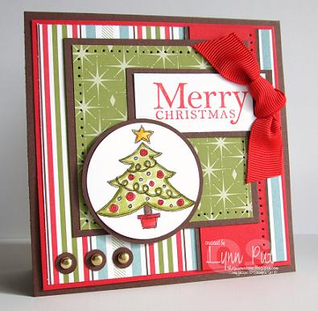
2. Классический усложненный
Те же яркие цвета, прямые и четкие линии, но уже усложненная композиция, множество мелких интересных деталей, которые можно долго рассматривать. Использование блесток и страз в большом количестве. Открытки могут иметь неправильную форму.
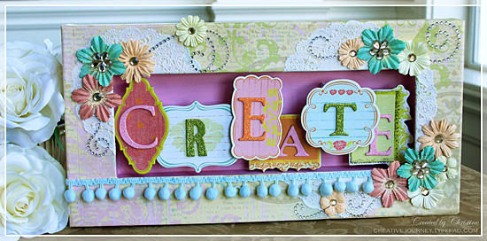

3. Clean and Simple (Чисто и Просто)
Стиль «чистый» и очень «квадратный». Много пустого пространства, минимум простых украшений.

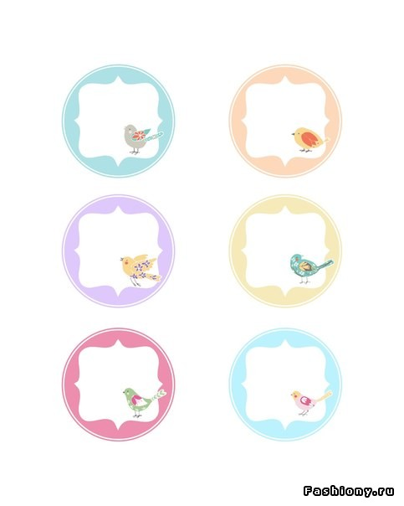
4. Винтажный
Винтажный стиль - это ложностаринный стиль, для которого характерно использование старинных картинок и искусственно состаренных элементов. Основное в этом стиле – это создать впечатление, что открытка принадлежит другой эпохе.
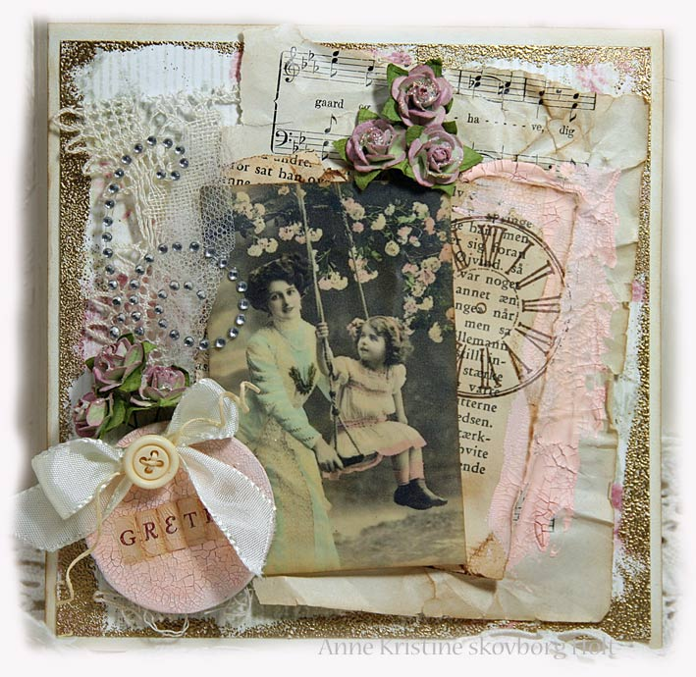
5. Freestyle - “вольный, свободный стиль“.
Многие элементы делаются вручную - текст и заголовки написаны от руки, много всяких каракулей и элементов, опять же нарисованных своей рукой. Смешение стилей, разных техник и материалов, на первый взгляд вроде бы несочетаемых. Здесь главное - раскрепостить себя и проявить всю cвою фантазию!

Тематика открыток ручной работы.
Тематика открыток полностью совпадает с праздником или мероприятием, к которому они создаются. Однако, кардмейкинг – искусство, не поставленное на конвейер. Вряд ли кто-нибудь возьмется изготавливать многочисленные приглашения на свадьбу или юбилей. В ручную скорее создают открытки, которые трудно найти в магазинах. Например, «С появлением котенка!», «С удачной сдачей экзамена!», «Приглашение на романтический ужин», «С наступлением весны!» и т.д. А чаще всего, кардмейкиры не пишут заголовков на открытках, тогда ее наполнение может содержать абсолютно любой текст. Это и является особенностью кардмейкинга – создание презента по любому поводу.

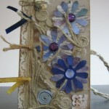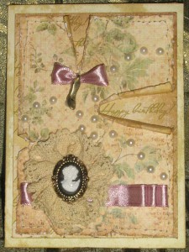

стиль гранж
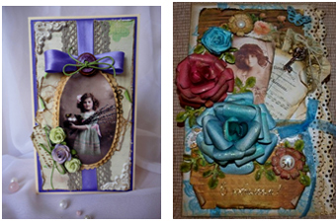
стиль винтаж

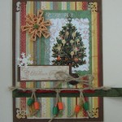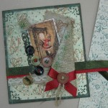
скрап стиль

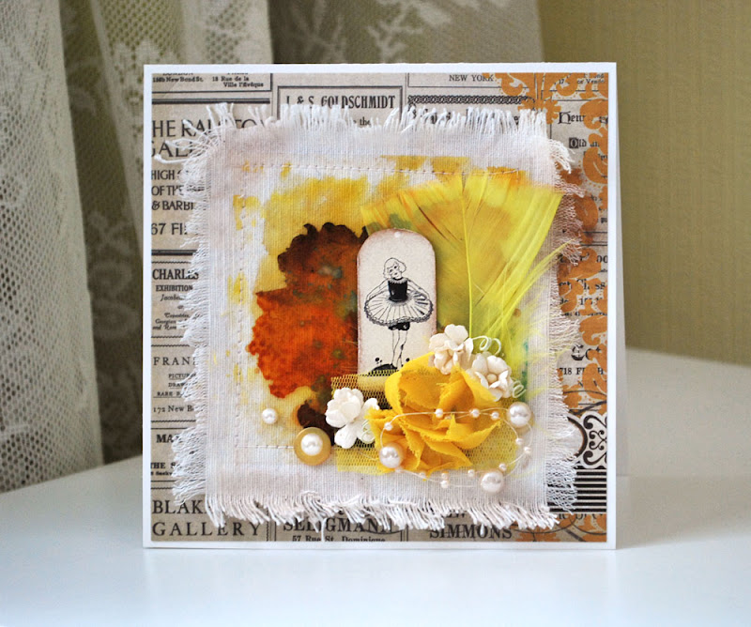 скрап букинг

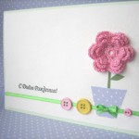 стиль «clean&simple»
Выполненные работы
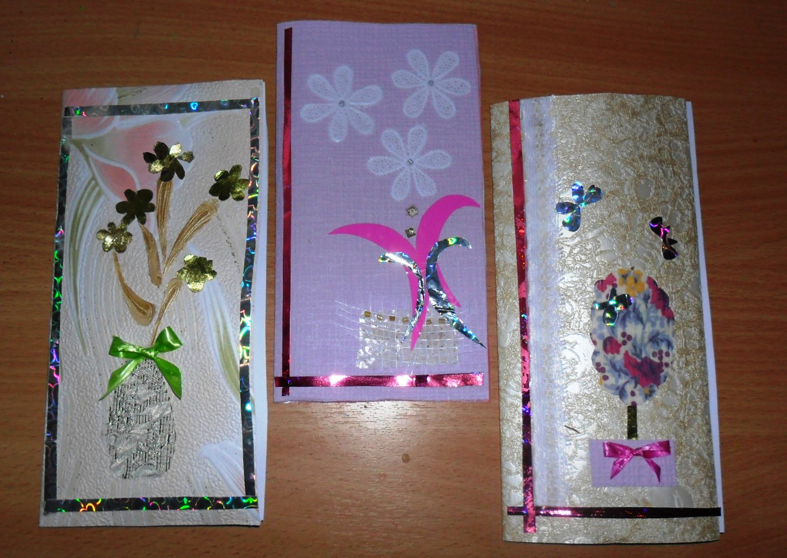

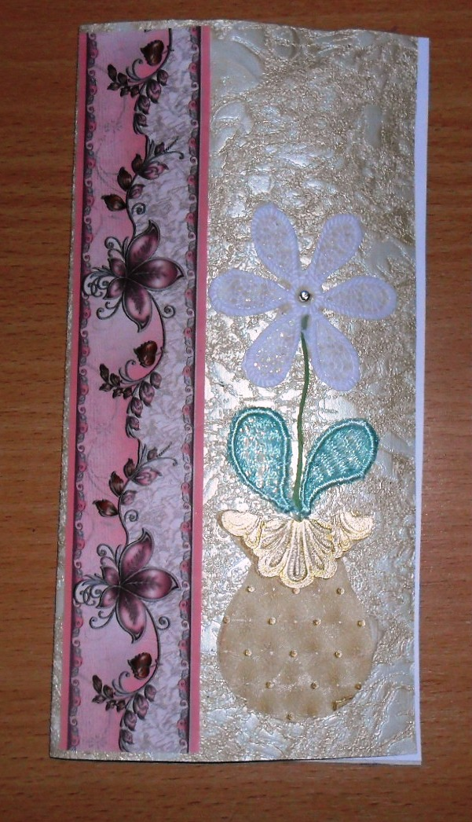
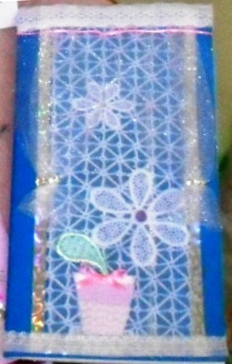

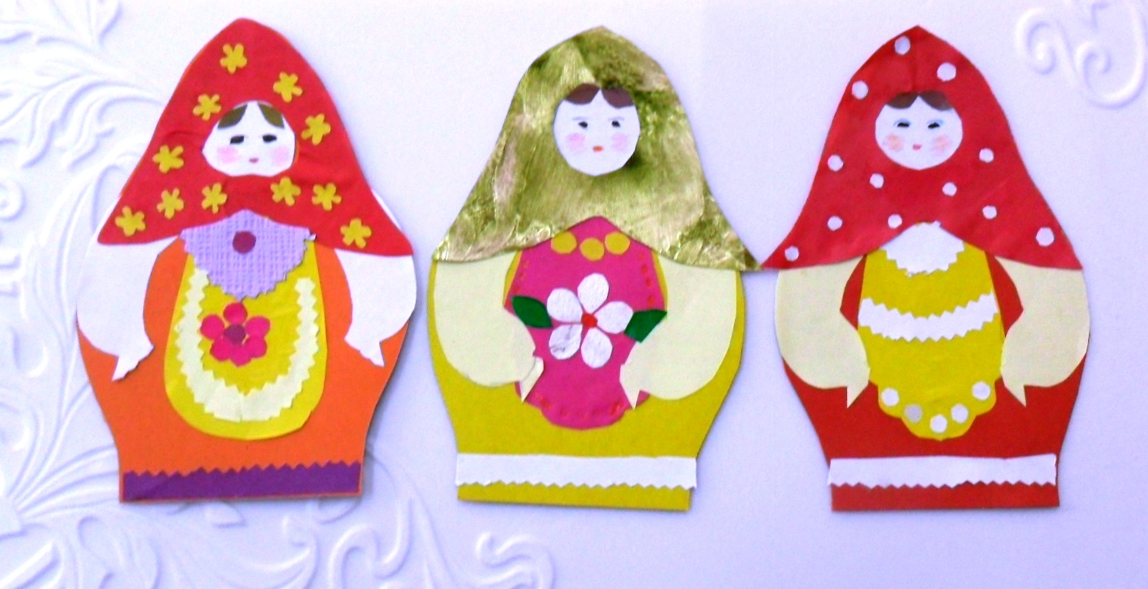

Информационные источники.
Статьи в журналах:
- Идеи вашего дома, № 6 (128), 2009г. Статья. Тепло ваших рук.
- Рукоделие, № 10 (42), 2010г. Статья. Немного о кардмейкинге.
Интернет ресурсы:
- Скрапбукинг и кардмейкинг (http://scraphouse.ru, scraboo.ru)
- Сайт по кардмейкингу (kardmejking.html.)

